SCHELL Kartusche, komplett, Für Urinal-Druckspüler SCHELLOMAT EDITION

SCHELL

Eigenschaften

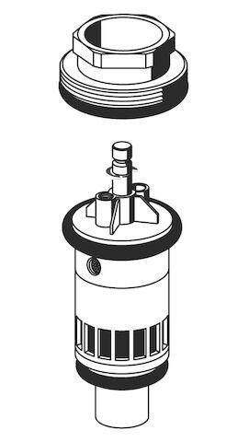

GTIN:

4021163143935

HAN:

294920099

Produktserie

EDITION